考勤系统测试计划及分析报告

1引言

1.1编写目的
本测试计划的编写主要是对考勤系统具体功能进行测试以及实现，主要读者为使用该系统的用户。

1.2背景
说明：
- 本计划主要应用于此次开发的“员工请假考勤系统”；
- 在本次计划实施之前，该请假考勤系统的初始版本已经完成，可以完整运行并实现预期功能。

1.3定义

1.4参考资料
本计划书参照《测试分析报告（GB8567——88）》的格式制定

2测试概要
此次测试主要是以“普通员工”，“部门经理”，“分管副总”，“总经理”四个身份分别登录系统，之后进行“假期申请”，“假期审核”，“假期查看”等操作，观察是否按照预期计划顺利执行。

3测试结果及发现

3.1对整体流程的测试
以“普通员工”身份登录时界面：

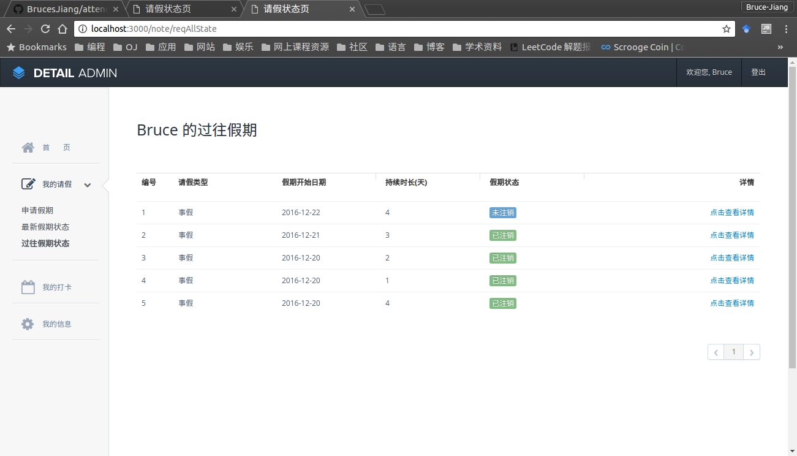

图1：普通员工登录界面

当以“普通员工”身份选择提出请假申请时

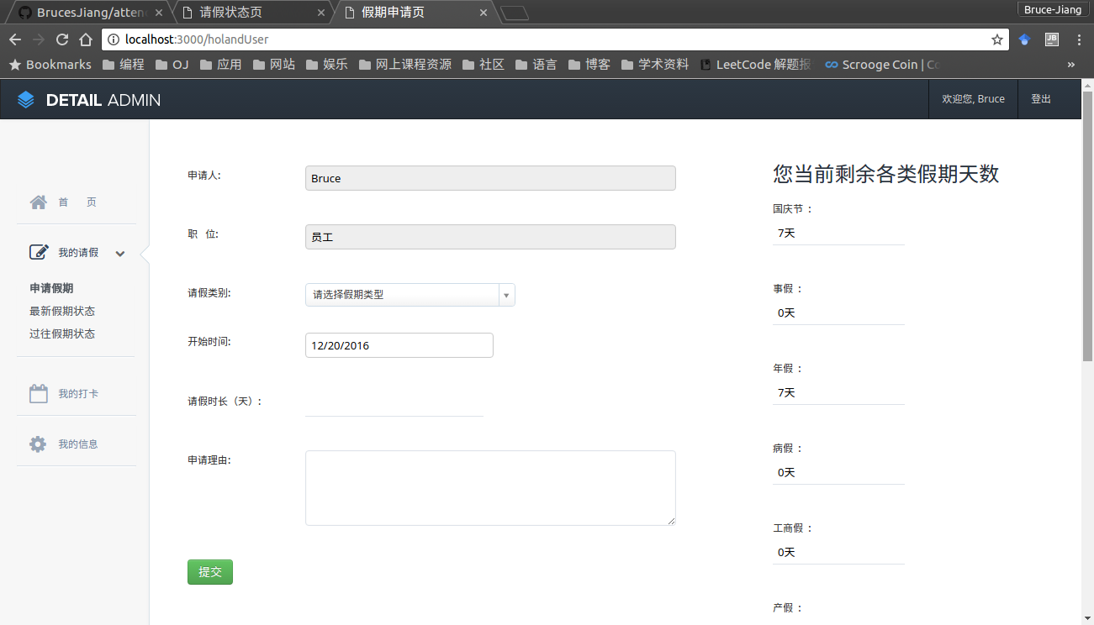

图2：普通员工假期申请

当以“普通员工”身份提出查看打卡记录时

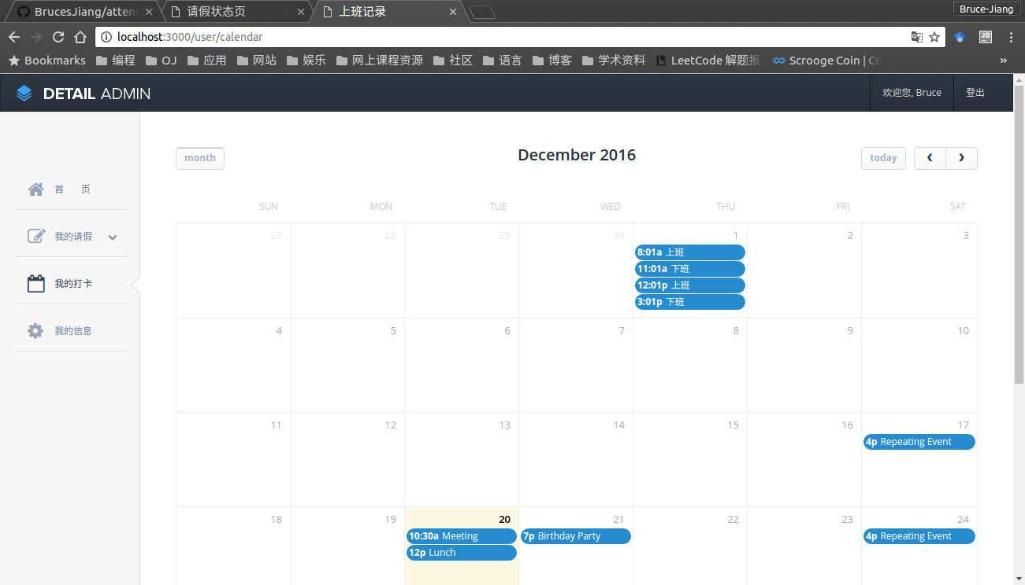

图3：普通员工查看打卡记录

当以“普通员工”身份查看个人信息时
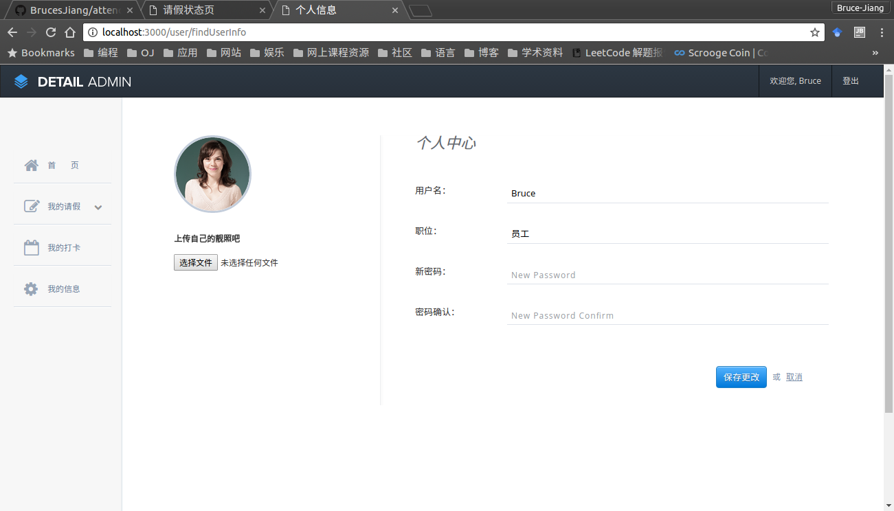

图4：普通员工个人信息

当以“普通员工”查看过往请假记录时

图5：普通员工请假记录

当以“普通员工”身份申请的查看请假审批状态时

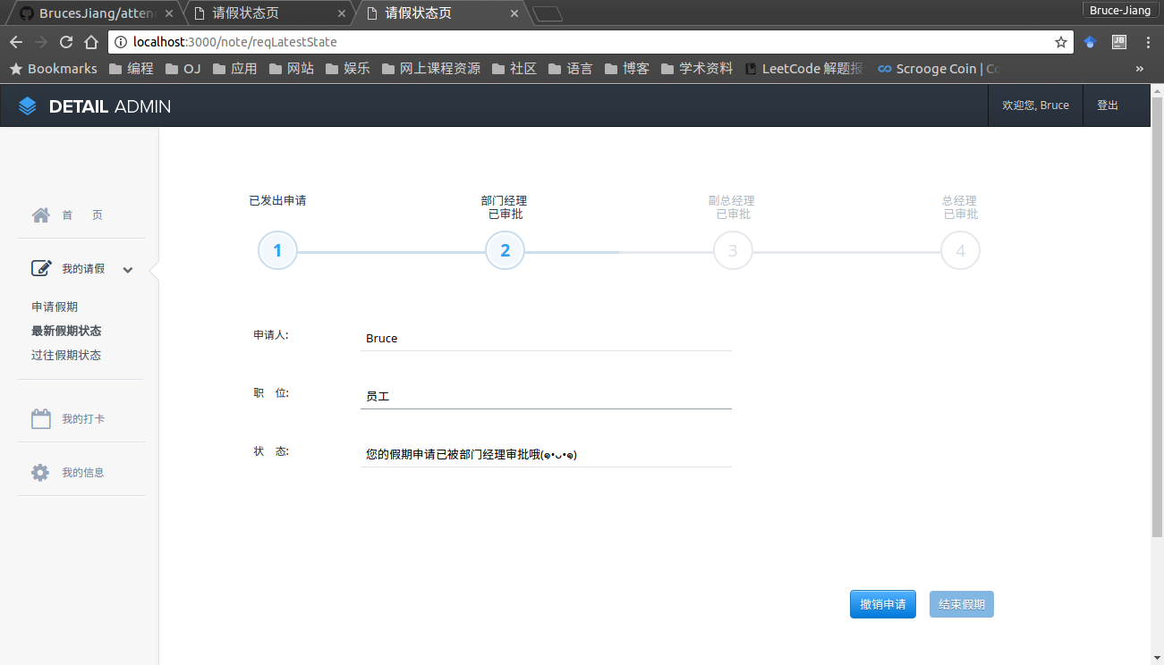

图6：普通员工请假状态查看

当以“部门经理”身份查看是否有员工请假时

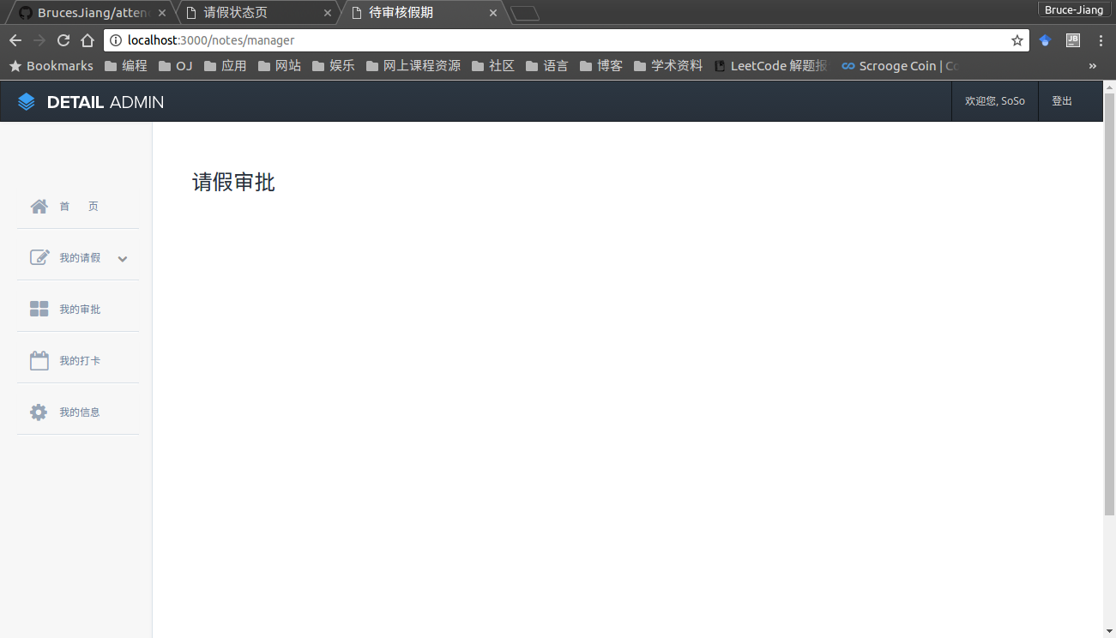

图7：部门经理审批表

当以“部门经理”身份登录并查看员工在岗情况时

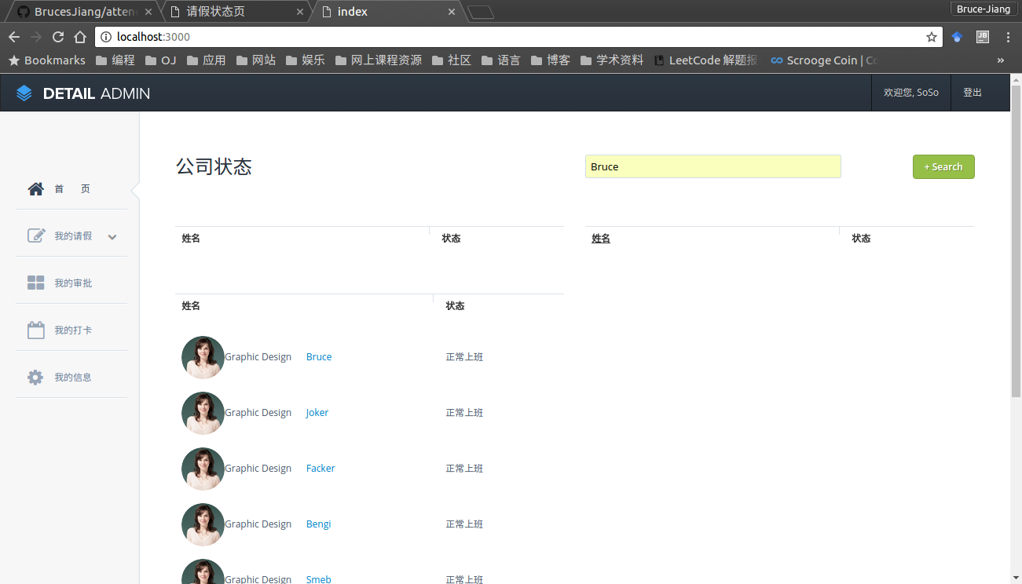

图8：在岗情况

打卡记录查看
图9：打卡记录查看

3.2对API的测试
表1：
测试路径 | http://localhost:3000/role/new
测试方法 | POST
数据类型 | application/json
功能描述 | 新建一个身份（员工/部门经理/副总经理/总经理）
输入 | {"role":{"roleName":"员工"}}
预计输出 | 新建的一条身份信息记录
实际输出 | {  "__v": 0,  "postState": 1,  "preState": 0,  "roleName": "员工",  "_id": "585a99ff8268e700f0927ed8",  "meta": {  "updateAt": "2016-12-21T15:04:31.692Z",  "createAt": "2016-12-21T15:04:31.692Z"  }  }

表2
测试路径 | http://localhost:3000/user/new
测试方法 | POST
数据类型 | application/json
功能描述 | 指定用户名、密码、身份，新建一个用户
输入 | {"user":{"userName":"STUFF_A","userPwd":"123456",  "userRole":"585a99ff8268e700f0927ed8"}}
预计输出 | 一条新的用户信息
实际输出 | {  "__v": 0,  "userName": "STUFFA",  "userPwd": "$2a$10$b4qvLY.7pbTzJ79n2FNWW.o81TI4c67bxin0ToekVV2.OHsl.6uq2",  "userRole": "585a99ff8268e700f0927ed8",  "_id": "585a9b098268e700f0927ed9",  "meta": {  "updateAt": "2016-12-21T15:08:57.882Z",  "createAt": "2016-12-21T15:08:57.882Z"  }  }

表3

测试路径 | http://localhost:3000/holiday/new
测试方法 | POST
数据类型 | application/json
功能描述 | 新建一条假期种类
输入 | {  "holidayType": {  "holidayName": "事假",  "holidayLength": 5  }  }
预计输出 | 一条新的假期种类记录
实际输出 | {  "_id": ObjectID("585a9c608268e700f0927edb"),  "holidayName": "事假",  "holidayLength": 5,  "meta": {  "updateAt": ISODate("2016-12-21T15:14:40.780Z"),  "createAt": ISODate("2016-12-21T15:14:40.780Z")  },  "__v": 0  }

表4

测试路径 | http://localhost:3000/note/new
测试方法 | POST
数据类型 | application/json
功能描述 | 用户新建一条请假记录
输入 | 利用上面新建的用户申请新建的事假  {  "note": {  "user": "585a9b098268e700f0927ed9",  "holidayType": "585a9c608268e700f0927edb",  "startTime": "12/21/2016",  "timeLength": "2",  "reason": "测试事假"  },  "userName": "STUFFA",  "roleName": "员工"  }
预计输出 | 一条新的事假记录
实际输出 | {  "__v": 0,  "curState": 1,  "highState": 30,  "user": "585a9b098268e700f0927ed9",  "holidayType": "585a9c608268e700f0927edb",  "startTime": "2016-12-20T16:00:00.000Z",  "timeLength": 2,  "reason": "测试事假",  "_id": "585a9fb9418565231cc968f8",  "meta": {  "updateAt": "2016-12-21T15:28:58.092Z",  "createAt": "2016-12-21T15:28:58.092Z"  }  }

表5

测试路径 | http://localhost:3000/notes/manager
测试方法 | GET
数据类型 | application/json
功能描述 | 查看当前管理人员的可审批假条
输入 | 从 session 中取管理人员信息（此时登录的是 DM，部门经理）
预计输出 | 请假条组成的数组
实际输出 | [  {  "_id": "585a9fb9418565231cc968f8",  "curState": 1,  "highState": 30,  "user": {  "_id": "585a9b098268e700f0927ed9",  "userName": "STUFFA",  "userPwd": "$2a$10$b4qvLY.7pbTzJ79n2FNWW.o81TI4c67bxin0ToekVV2.OHsl.6uq2",  "userRole": "585a99ff8268e700f0927ed8",  "__v": 0,  "meta": {  "updateAt": "2016-12-21T15:08:57.882Z",  "createAt": "2016-12-21T15:08:57.882Z"  }  },  "holidayType": {  "_id": "585a9c608268e700f0927edb",  "holidayName": "事假",  "holidayLength": 5,  "__v": 0,  "meta": {  "updateAt": "2016-12-21T15:14:40.780Z",  "createAt": "2016-12-21T15:14:40.780Z"  }  },  "startTime": "2016-12-20T16:00:00.000Z",  "timeLength": 2,  "reason": "测试事假",  "__v": 0,  "meta": {  "updateAt": "2016-12-21T15:28:58.092Z",  "createAt": "2016-12-21T15:28:58.092Z"  }  }  ]

表6

测试路径 | http://localhost:3000/notes/manager
测试方法 | POST
数据类型 | application/json
功能描述 | 对某个假条进行审批
输入 | {  "noteId": "585a9fb9418565231cc968f8",  "approved": true  }  （从 session 中取管理人员信息（此时登录的是 DM，部门经理））
预计输出 | 成功修改假条信息
实际输出 | {  "ok": 1,  "nModified": 1,  "n": 1  }

表7

测试路径 | http://localhost:3000/note/reqLatestState
测试方法 | GET
数据类型 | application/json
功能描述 | 查看最新请假信息
输入 | 从 session 中取用户信息（此时登录的是 STUFFA，上述普通职员）
预计输出 | 更改了信息的假条
实际输出 | [  {  "_id": "585a9fb9418565231cc968f8",  "curState": 10,  "highState": 30,  "user": "585a9b098268e700f0927ed9",  "holidayType": "585a9c608268e700f0927edb",  "startTime": "2016-12-20T16:00:00.000Z",  "timeLength": 2,  "reason": "测试事假",  "__v": 0,  "meta": {  "updateAt": "2016-12-21T15:28:58.092Z",  "createAt": "2016-12-21T15:28:58.092Z"  }  }  ]

表8

测试路径 | http://localhost:3000/note/reqAllState
测试方法 | GET
数据类型 | application/json
功能描述 | 查看所有个人请假信息
输入 | 从 session 中取用户信息（此时登录的是 STUFFA，上述普通职员）
预计输出 | 个人所有假条信息
实际输出 | [  {  "_id": "585a9fb9418565231cc968f8",  "curState": 10,  "highState": 30,  "user": "585a9b098268e700f0927ed9",  "holidayType": {  "_id": "585a9c608268e700f0927edb",  "holidayName": "事假",  "holidayLength": 5,  "__v": 0,  "meta": {  "updateAt": "2016-12-21T15:14:40.780Z",  "createAt": "2016-12-21T15:14:40.780Z"  }  },  "startTime": "2016-12-20T16:00:00.000Z",  "timeLength": 2,  "reason": "测试事假",  "__v": 0,  "meta": {  "updateAt": "2016-12-21T15:28:58.092Z",  "createAt": "2016-12-21T15:28:58.092Z"  }  }  ]

表9

测试路径 | http://localhost:3000/note/destroy/:id
测试方法 | GET(也许可以是 DELETE)
数据类型 | application/json
功能描述 | 销假
输入 | 假条id  从 session 中取用户信息（此时登录的是 STUFFA，上述普通职员）
预计输出 | 更新成功信息
实际输出 | {  "ok": 1,  "nModified": 1,  "n": 1  }

表10

测试路径 | http://localhost:3000/user/calendar
测试方法 | GET
数据类型 | application/json
功能描述 | 查看用户的打卡记录
输入 | 从 session 中取用户信息（此时登录的是 STUFFA，上述普通职员）
预计输出 | 页面
实际输出 | 用户打卡记录页面（此页面不是项目主要内容）

表11

测试路径 | http://localhost:3000/queryOtherPersonHoliday
测试方法 | POST
数据类型 | application/json
功能描述 | 查看其他人是否正常上班或外出请假
输入 | 从 session 中取用户信息（此时登录的是 STUFFA，上述普通职员）  想要查询的人的用户名（模糊查询）
预计输出 | usersAtWwork usersInHoliday usersAlreadyApprovedButNotStart  正常上班、在假期中、已完成申请假期但假期未开始
实际输出 | {  "title": "index",  "usersAtWwork": [  {  "_id": "585a9b098268e700f0927ed9",  "userName": "STUFFA",  "userPwd": "$2a$10$b4qvLY.7pbTzJ79n2FNWW.o81TI4c67bxin0ToekVV2.OHsl.6uq2",  "userRole": "585a99ff8268e700f0927ed8",  "__v": 0,  "meta": {  "updateAt": "2016-12-21T15:08:57.882Z",  "createAt": "2016-12-21T15:08:57.882Z"  }  }  ],  "usersInHoliday": [  {  "_id": "58578cab1599fd3d90adb9a2",  "userName": "STUFF",  "userPwd": "$2a$10$V0vMWjGoNirY7zqIwl0M6e3v5N/q.kpiC0u9zmk2tqZIzugiSiFyq",  "userRole": "584aab46b4f2d71f8a186278",  "__v": 0,  "meta": {  "updateAt": "2016-12-19T07:30:51.761Z",  "createAt": "2016-12-19T07:30:51.761Z"  }  }  ],  "usersAlreadyApprovedButNotStart": []  }

4对软件功能的结论
经过测试，该“考勤系统”可以完成基本的“请假”，“审核”，“销假”等过程，对于不同身份的员工登录后，所执行的不同操作，均能有正确的反应。页面设计也满足响应式的要求。

5分析摘要

5.1能力
本网站可以进行“请假”，“审核”，“查看”，“销假”的功能。经测试的出，该版本可以完成预期的设定，完成从提出假期申请，到申请结束的全部过程。

5.2缺陷和限制

5.3评价
经测试该“考勤系统”已达到预定目标，可以交付使用。

